Manual de instrucciones y screen shoot Proyecto Alkie Wallet
Julieta Eyzaguirre
Trabajo Modulo III
Leccion 01 Creacion BD , tablas e inserción de datos
- Creación base de datos
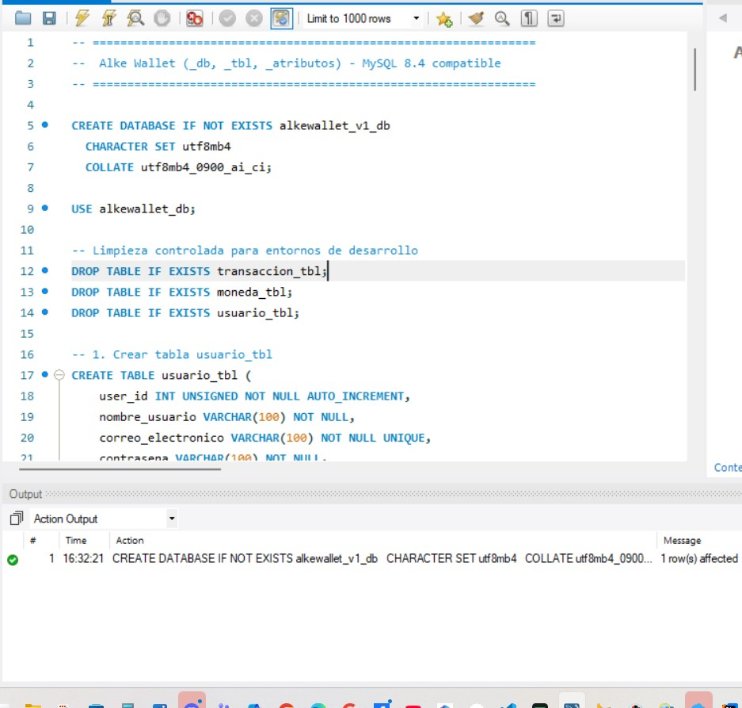

- Abrir base de Datos
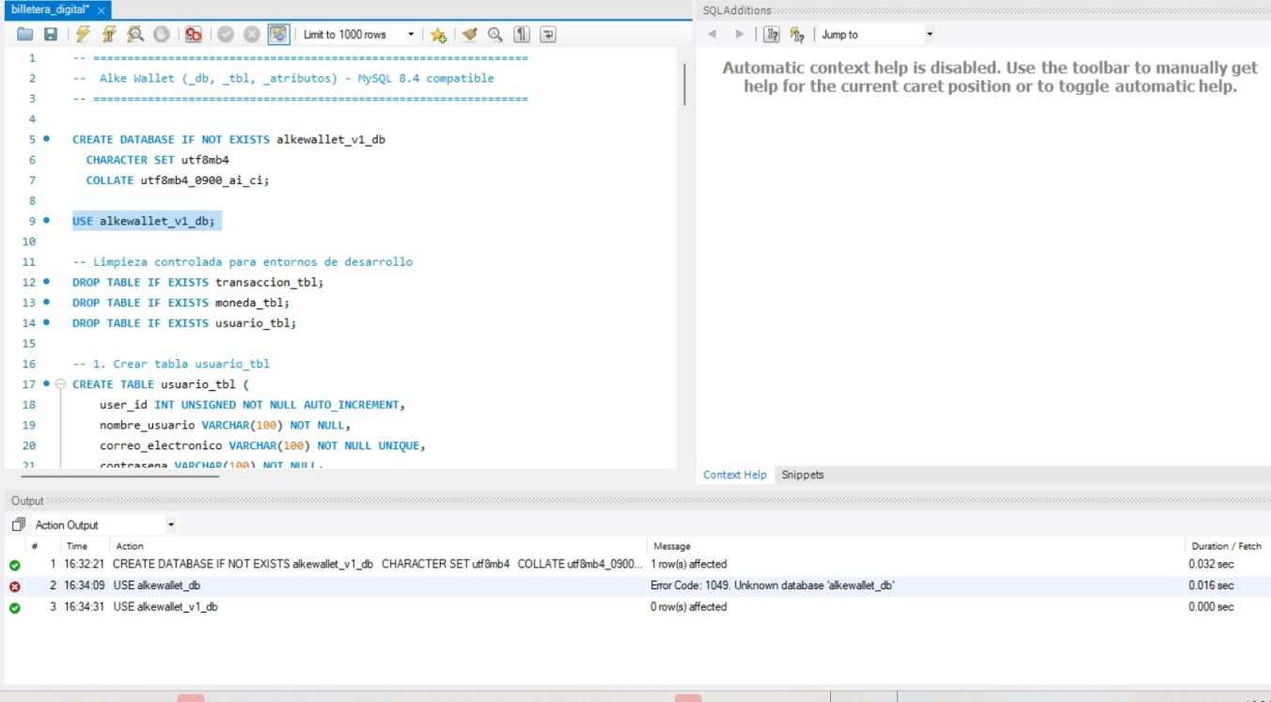
- Creación Tabla Usuarios
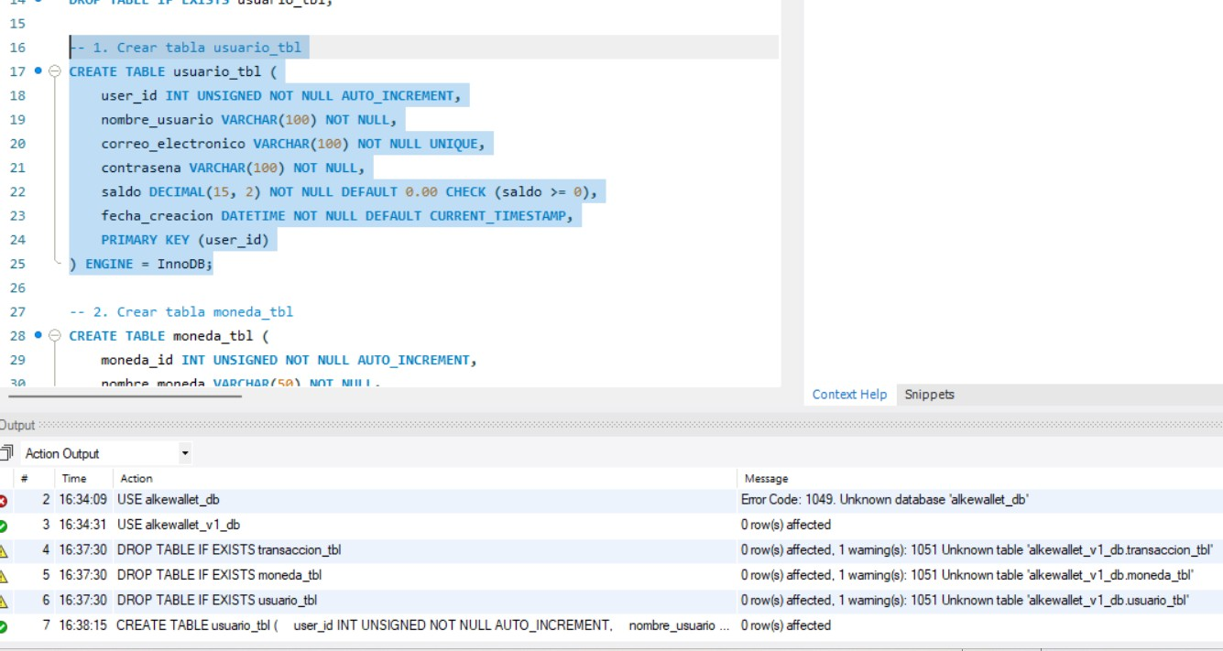

- Creacion tabla moneda
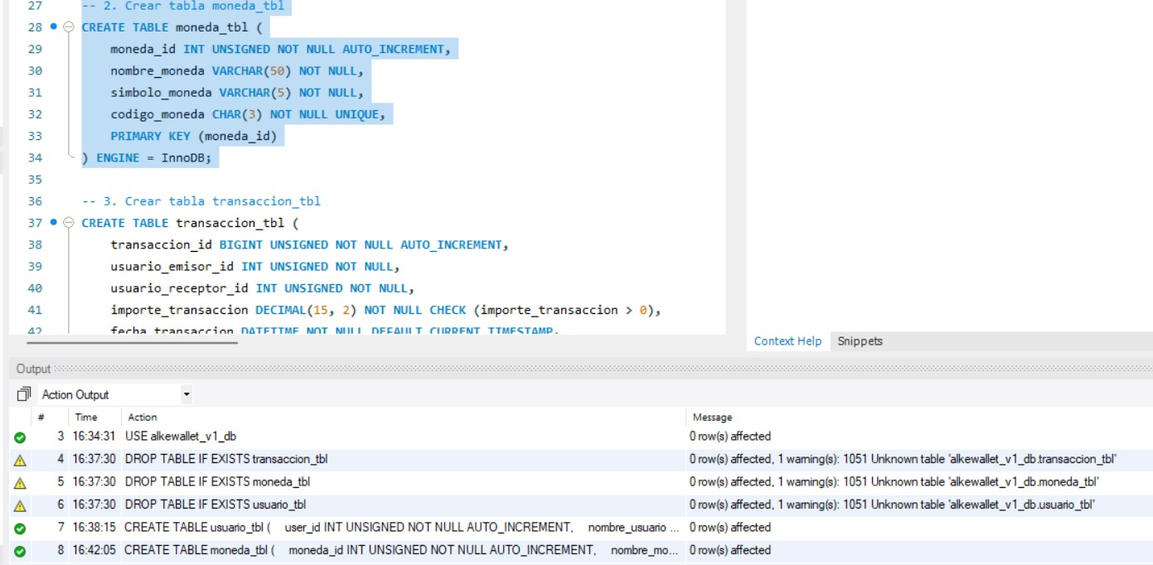
- Creación Tabla transacción
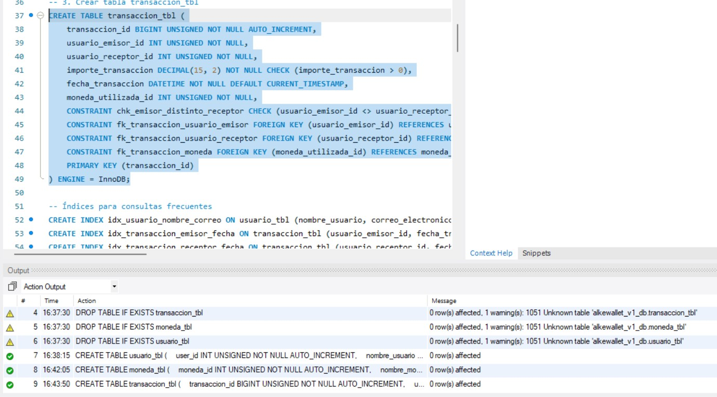

- Creación de Índices
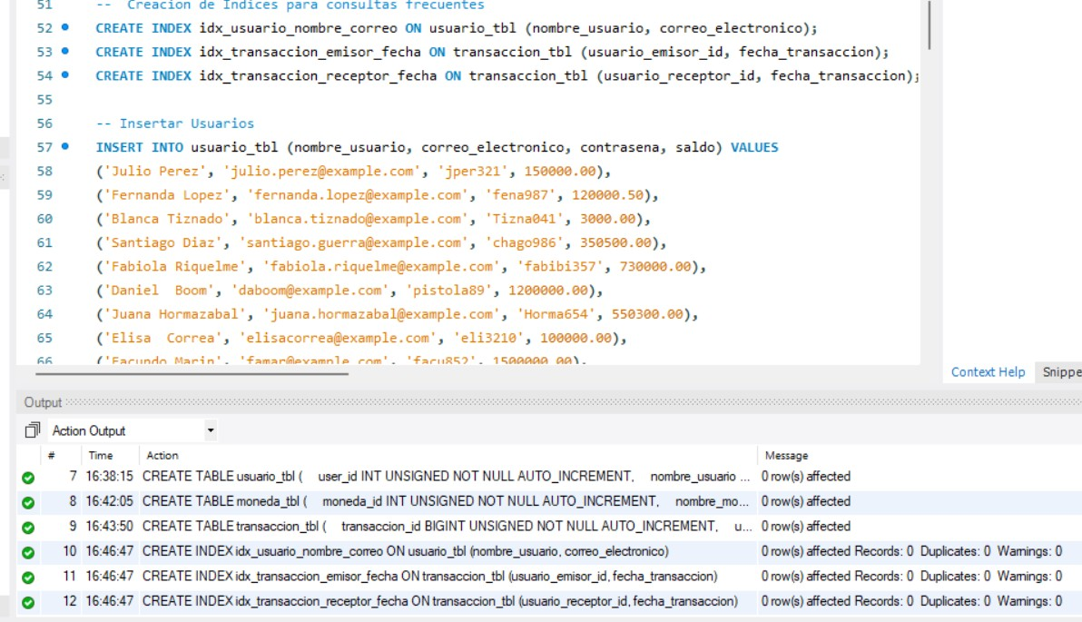
- Poblar tabla de usuarios(insertar)
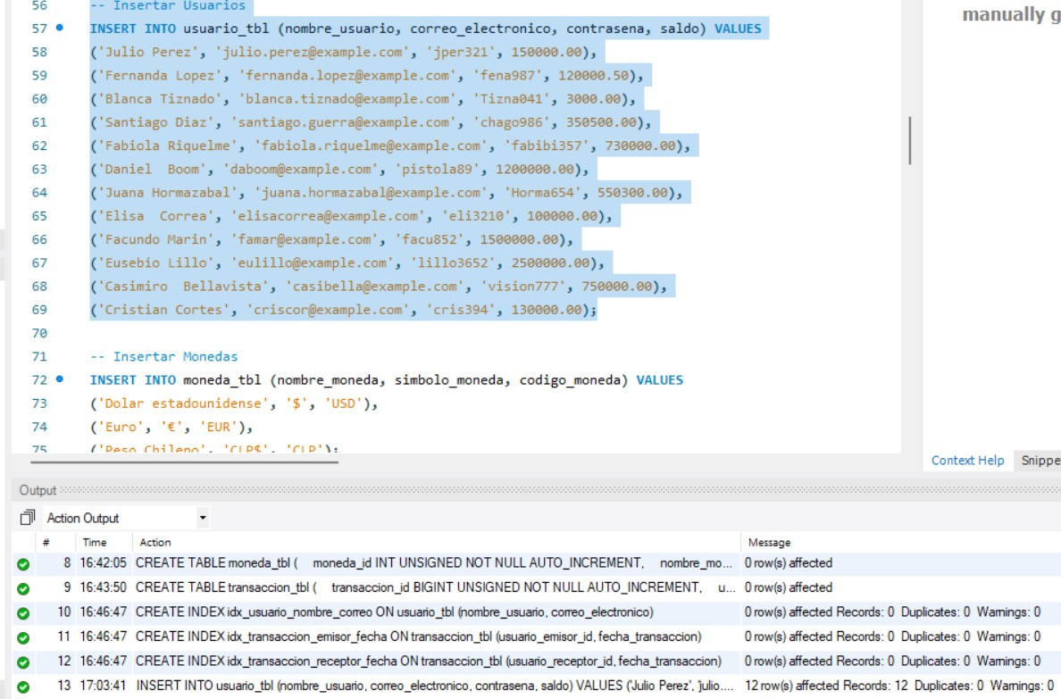
- Insertar Monedas
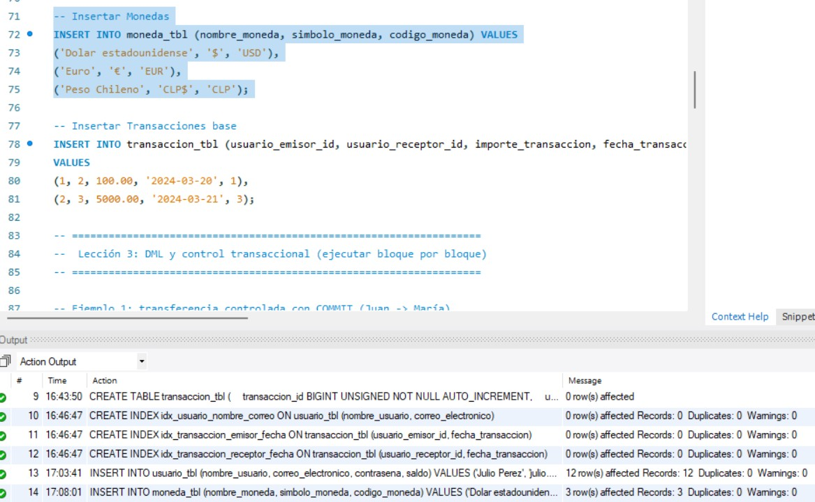
9)Insertar Transacciones
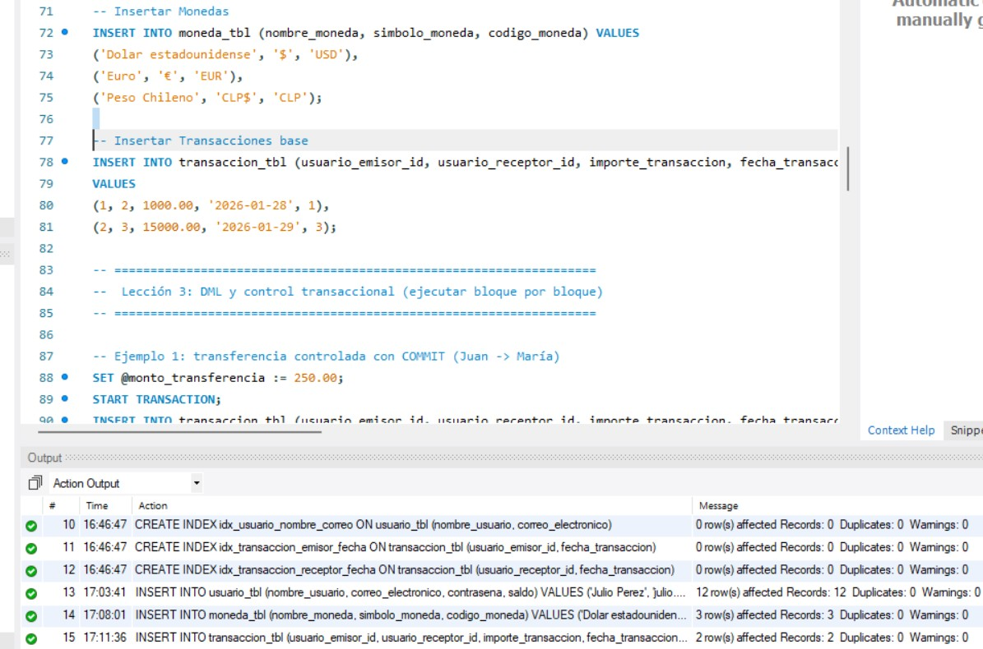

Leccion 2 Consultas
10)Consultar todos los usuarios
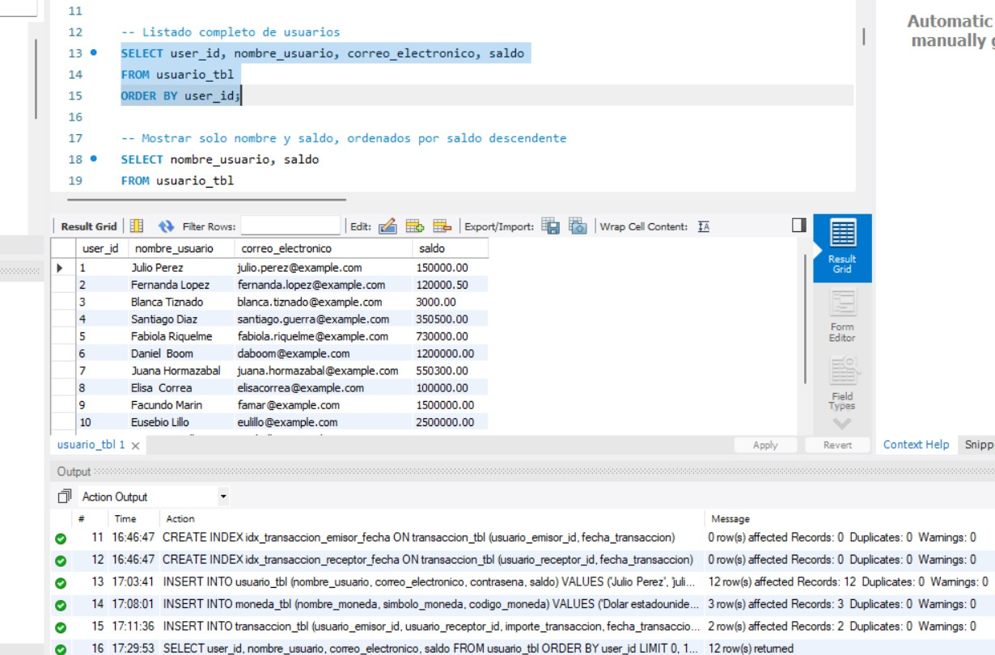

11)Mostrar Nombre Descendentes
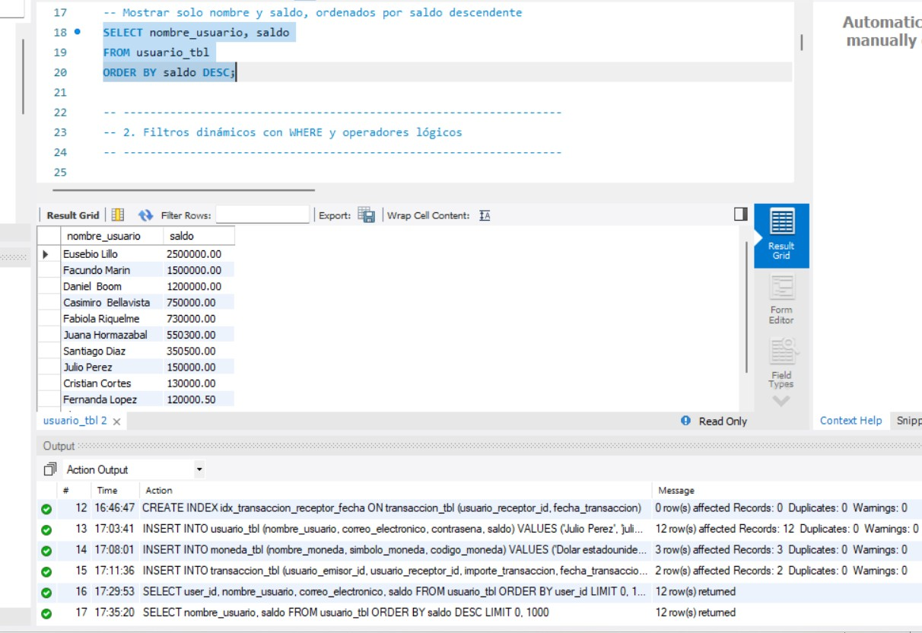

12)Uso de Filtros Dinámicos Usando Where

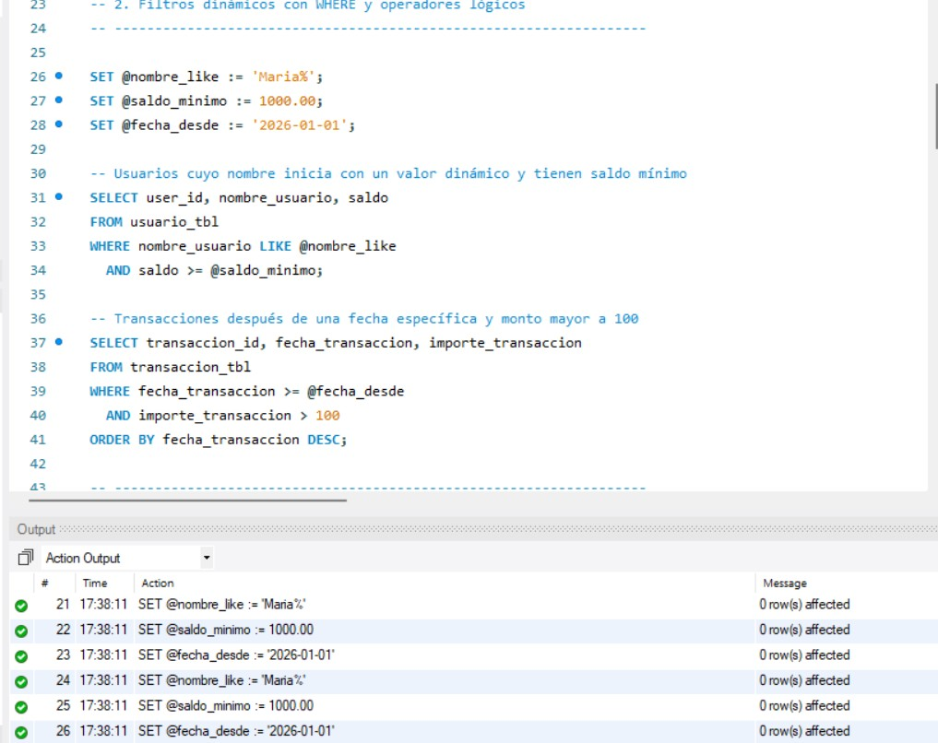
13) Filtro Saldo Mínimo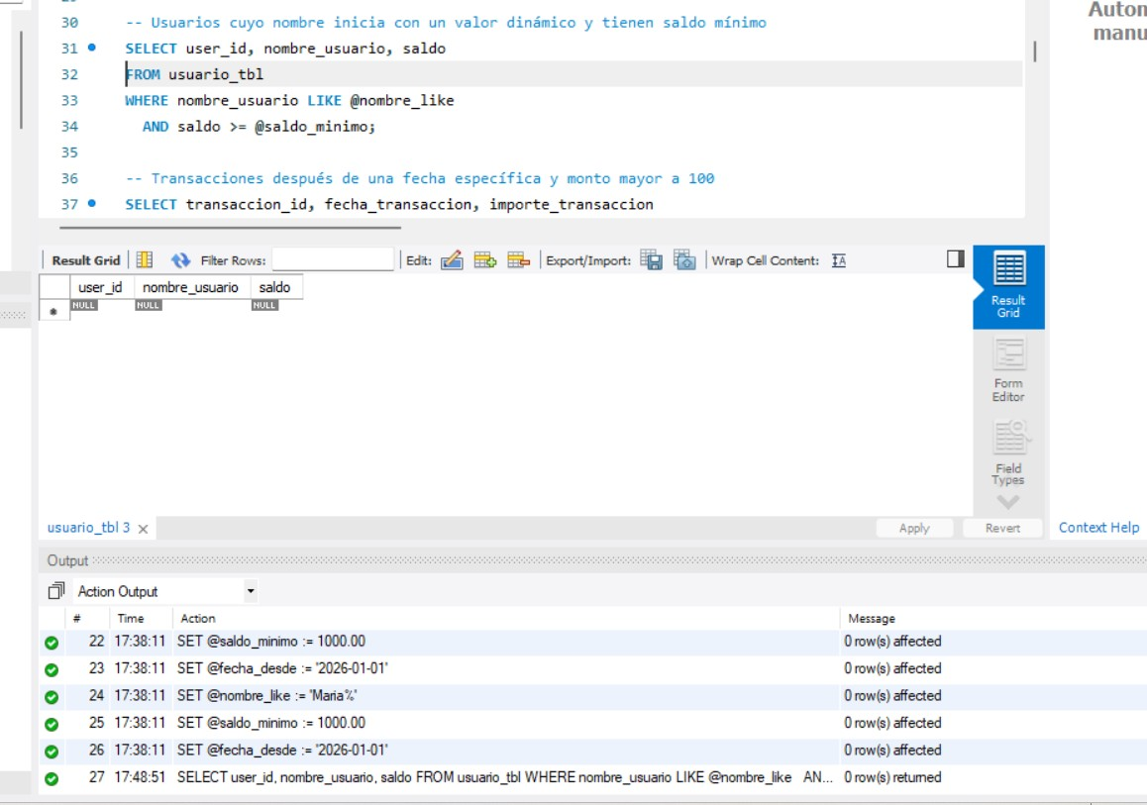
14)Transacciones Después de una Fecha especifica
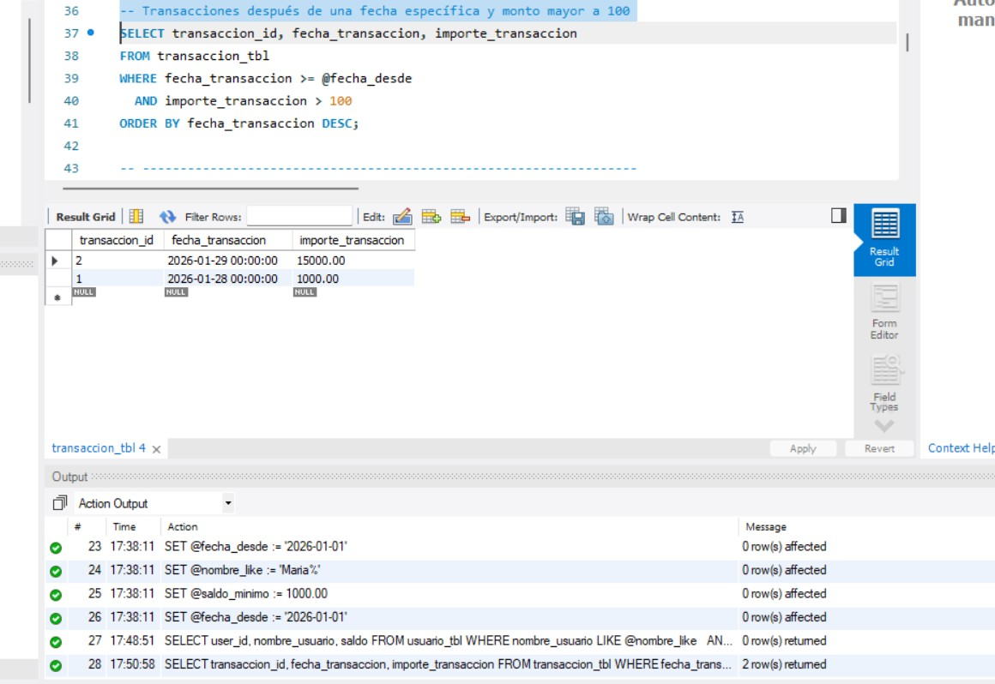
15 Join entre un usuario y una transacción
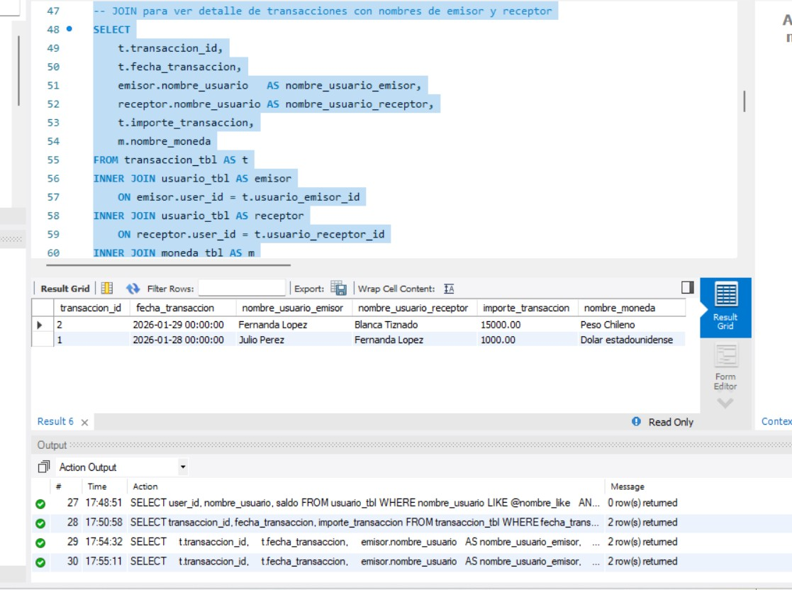

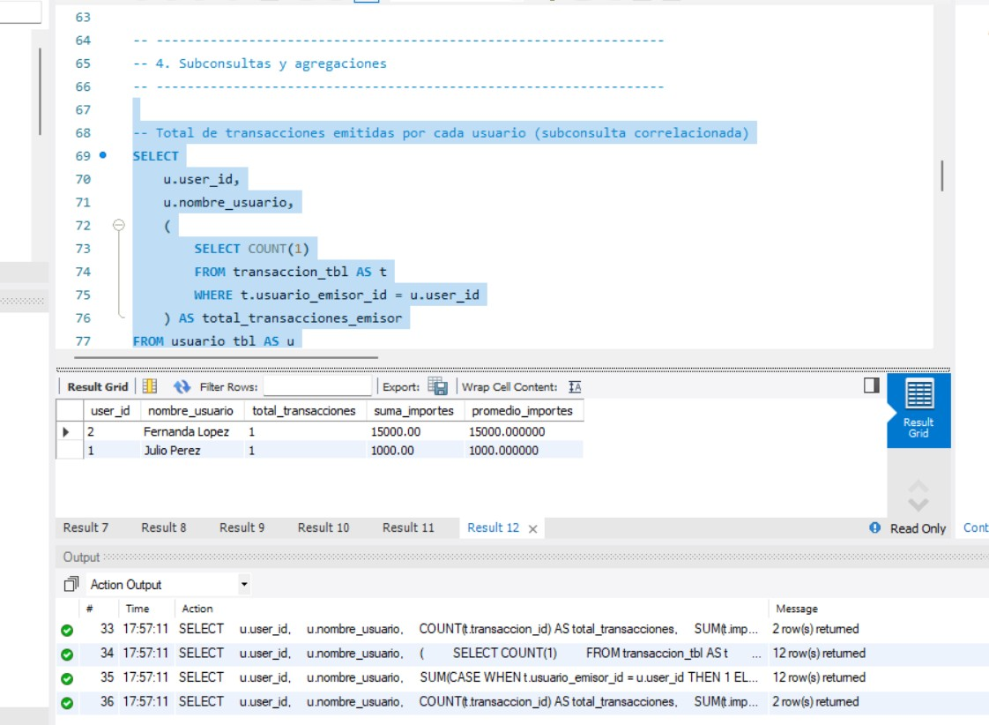
16) Subconsultas y agregaciones
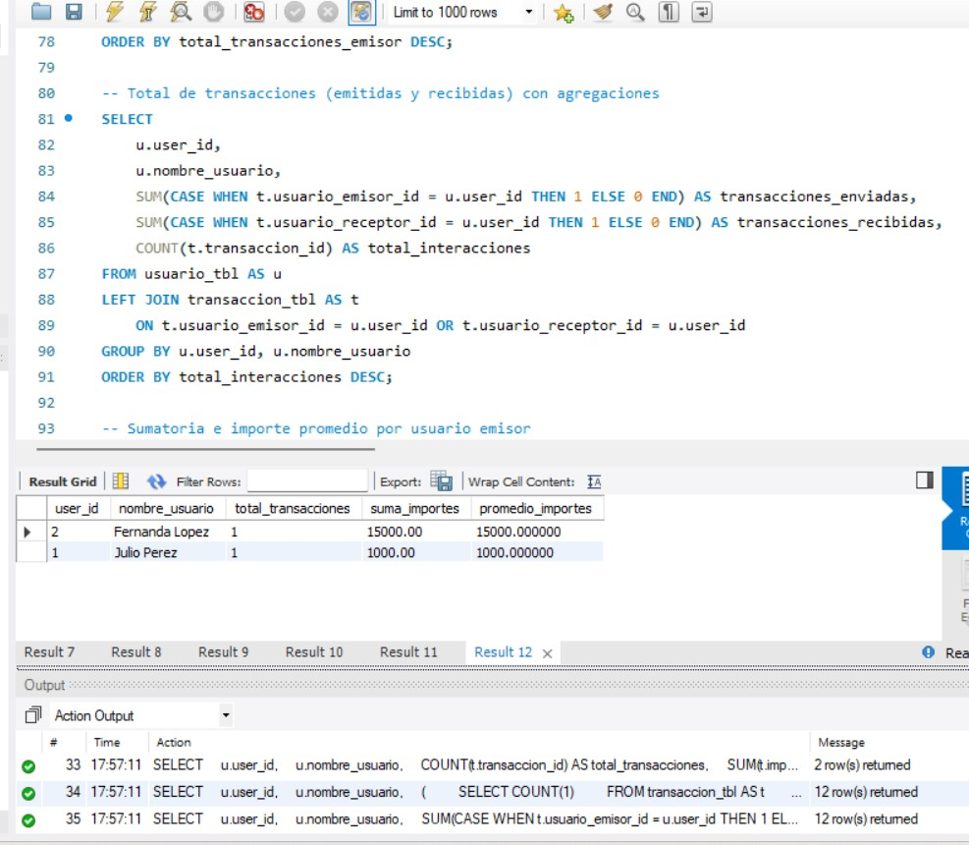

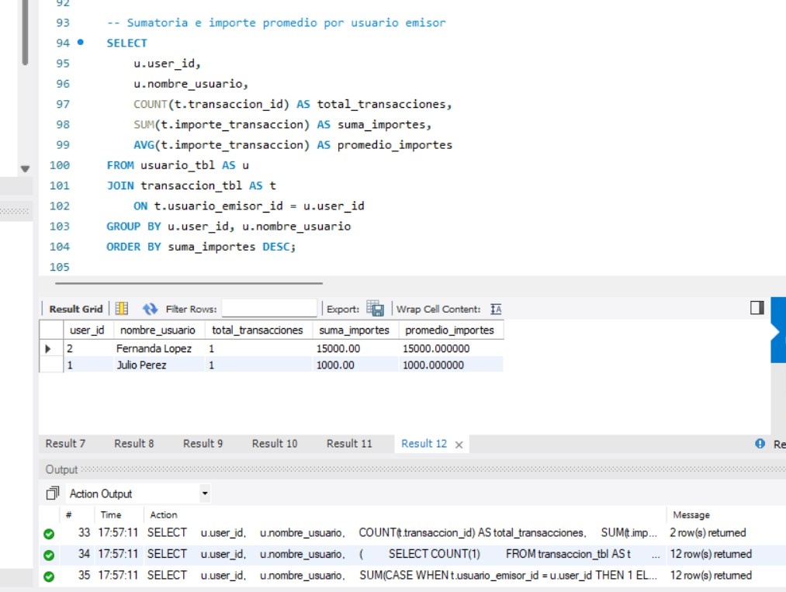

17) Top Five Saldos
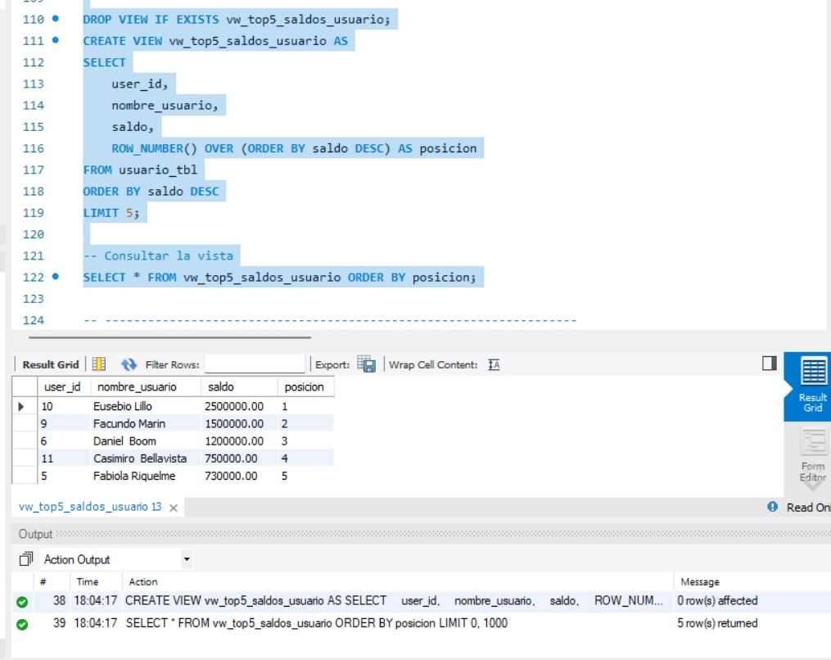

18) Count y Sum
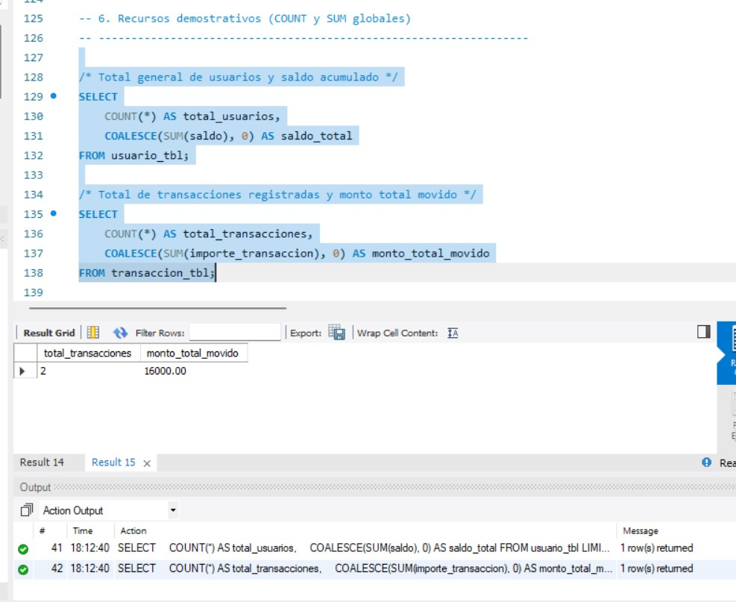
Lección 3: DML y control transaccional (ejecutar bloque por bloque)

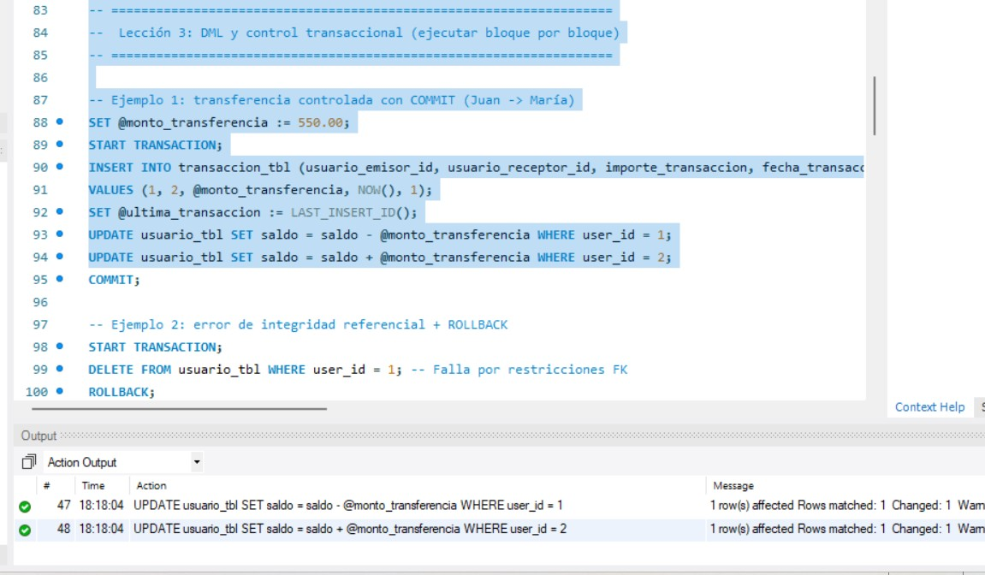
19) Transferencia Controlada

20) Roll Back
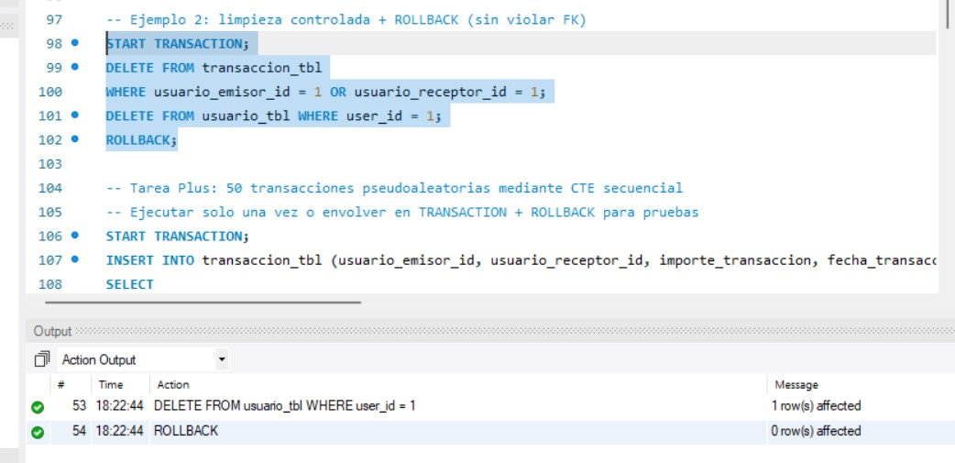

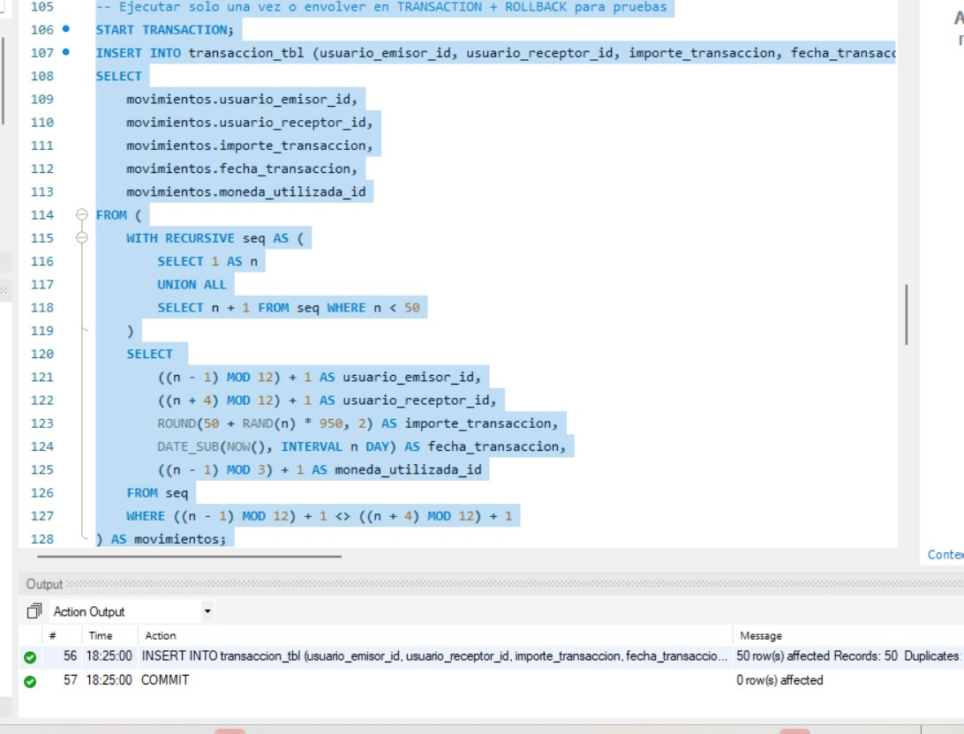
21) Comit

22)Usuario Objetivo
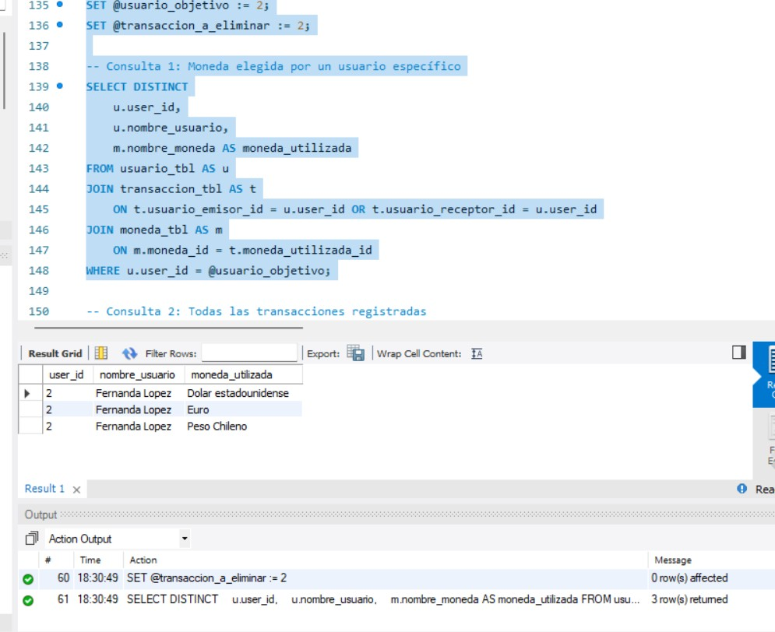

23)Transacciones Registradas
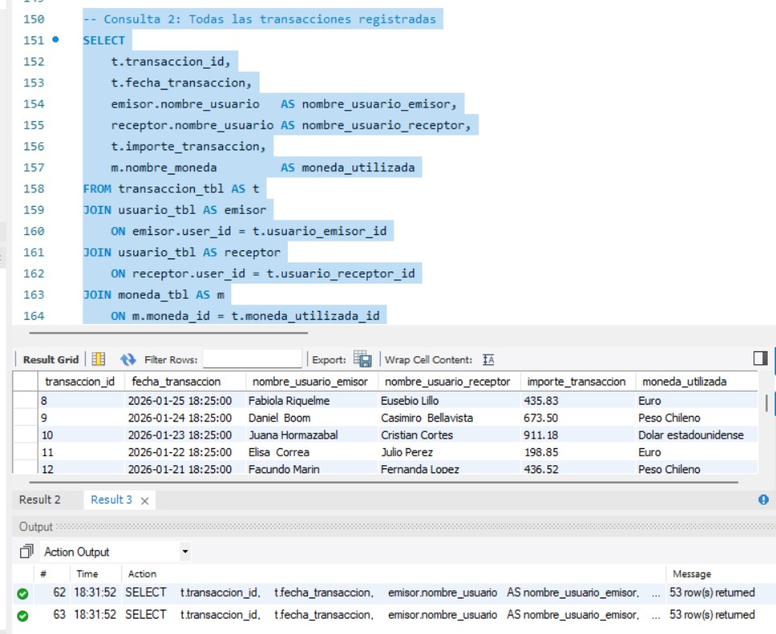

24) Transacciones Por usuario Especifico
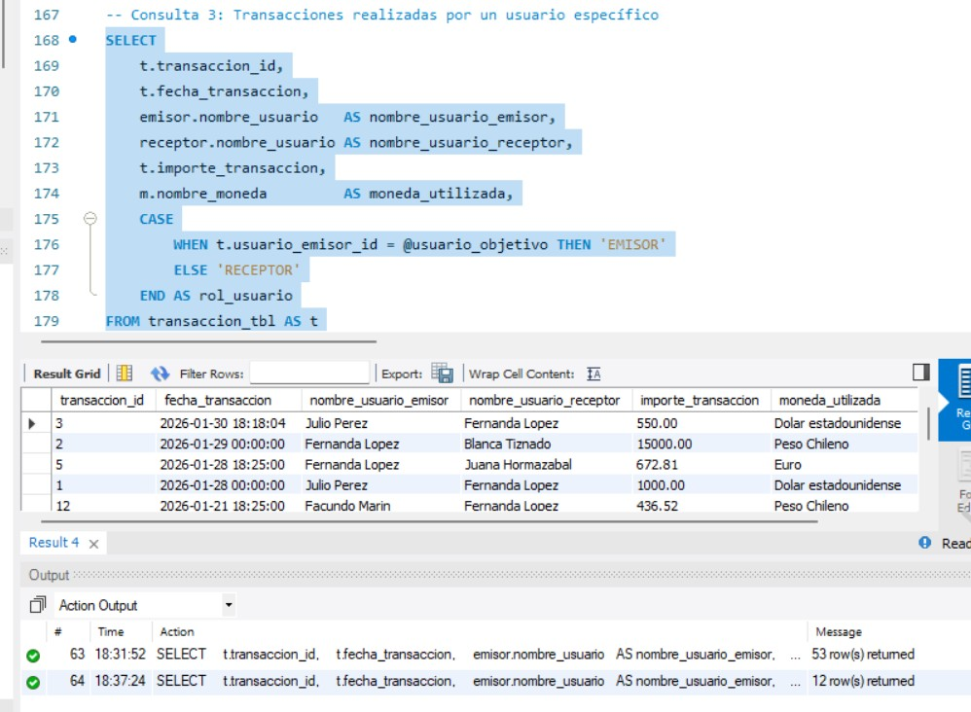

25) Modificar Correo Electrónico

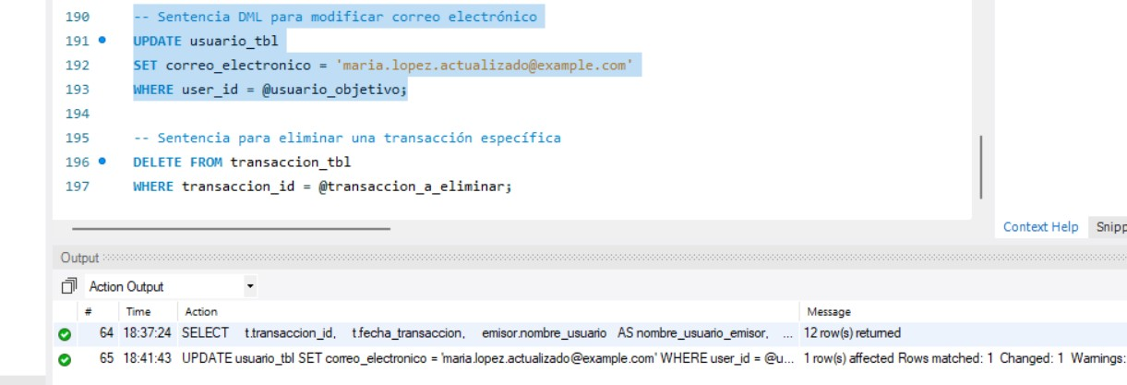

26) Eliminar Transacción Especifica
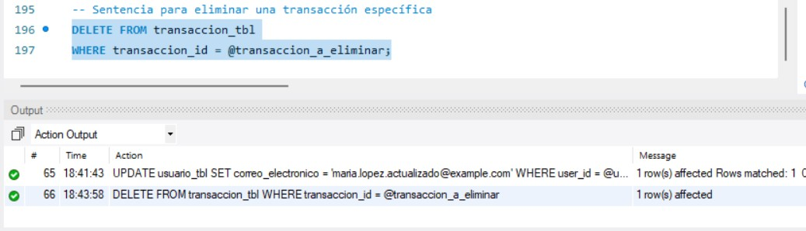

Modelo ERR
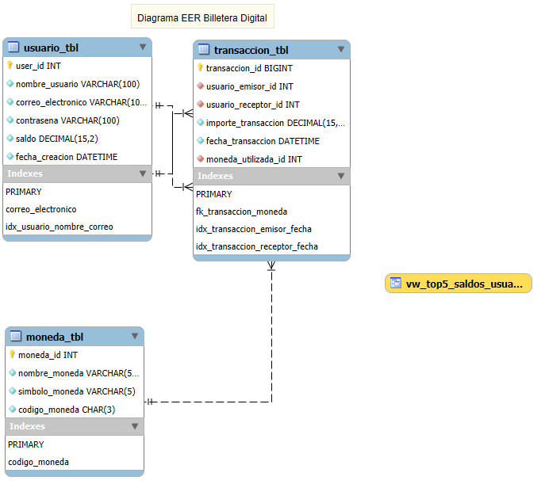

Repositorio: Github: https://github.com/gipsy-yuilet-dev/BD-billetera-digital-modulo3/tree/main

